Charles De Foucauld, ovvero la Chiesa del «non fare» (P. Sequeri)

«Scelgo Tamanrasset, villaggio di venti famiglie in piena montagna, nel cuore dell’Hoggar e del Dag Rali, sua principale tribù, in disparte da tutti i centri importanti. Sembra che non debba mai esservi né guarnigione né telegrafo né europeo, e che per lungo tempo non ci sarà nessuna missione. Scelgo questo luogo abbandonato e mi ci stabilisco, supplicando Gesù di benedire questa fondazione in cui voglio, per la mia vita, prendere come unico esempio la sua vita di Nazaret» (Diario, 11 agosto 1905).

Un misterioso legame con il deserto scandisce tutte le fasi dell’inquieta ricerca di Charles de Foucauld: la vita militare, la vita di esploratore, la vita della ricerca religiosa, la vita del ministero del Deus absconditus nel contesto domestico degli uomini ai margini della civiltà, secondo la forma di Nazaret.
Il deserto è spoliazione. Ma conduce alla scoperta dell’essenziale: e qui l’essenziale è sempre ritrovato come sollecitudine per l’umanità dell’altro uomo. Lo diventa per l’ufficiale, giudicato intelligente e neghittoso dai superiori, che si rivela guida affidabile e sicura per i suoi sottoposti. Così come diventa attenzione commossa per la dignità delle culture e la marginalità del vivere delle popolazioni che l’esploratore de Foucauld frequenta nel suo lungo viaggio di scoperta. Assume infine il valore di un vero e proprio simbolo di ciò che dev’essere indossato come una nuova pelle, assimilato come una seconda natura, a motivo dell’Evangelo.
Il deserto è distanza, ma non è vuoto, solitudine fine a se stessa, abbandono dell’umano per una migliore ricerca di sé. La vocazione alla condizione monastica, la cura della povertà radicale, l’inquietudine che spinge alla ricerca dell’ultimo posto assumono in fratel Carlo il linguaggio tradizionale dell’ascesi. Ma prendono distanza, nel fulcro delle loro motivazioni e della loro pratica, dall’ideale astratto di una perfezione che si risolve nella privazione. Il fatto essenziale, per de Foucauld, è che non c’è nessuna solitudine, nessuna povertà, nessuno svuotamento dell’umano che non siano già sempre abitati da umani.
L’elemento catalizzatore di questa trasformazione è lo spirito evangelico dell’immedesimazione con il popolo del deserto, che fa lucidamente percepire a de Foucauld, al di là delle formule, la necessità di una nuova evangelizzazione, che tenga conto precisamente di quelli che oggi abbiamo imparato a chiamare problemi di inculturazione della fede.
Da un lato si tratta di riconoscere umilmente la differenza culturale del nostro cristianesimo occidentale, senza trascriverla immediatamente in una distanza dell’altro dalla relazione teologale con Dio. Vigilanza tanto più necessaria a motivo della storica commistione fra gesto evangelizzatore e gesto colonizzatore.
Dall’altro, si tratta di considerare la consuetudine affettuosa dei modi di vita e la rigorosa conoscenza delle forme culturali (comprese quelle religiose) come parte integrante della missione evangelica in quanto tale: «Il mio tempo è diviso tra la preghiera, le relazioni con gli indigeni e i lavori di lingua tuareg; do molto spazio a questi ultimi, innanzitutto per terminarli presto ed essere del tutto disponibile al resto, ma anche perché mi sono necessari. Non posso fare del bene ai Tuareg se non parlando con loro e conoscendo la loro lingua».

In questo duplice solco della sua evoluzione, fratel Carlo matura l’ultima grande svolta della sua mistica, a partire dal 1907, che fa intravedere nettamente le potenzialità teologiche e spirituali della profezia che egli incarna per la Chiesa del nostro tempo.

L’immagine evocata da fratel Carlo, che si immagina come sacerdote dove non se ne sono visti, per spezzare il pane e invitare al banchetto invitati improbabili rispetto ai soliti noti, è particolarmente commovente da leggere oggi. Da qualche tempo ci siamo così abituati all’idea del sacerdote come guida e animatore di una Chiesa-comunità già formata, con tutti i suoi ministeri sussidiari, i suoi laici impegnati, le sue iniziative caritative e culturali, che quasi abbiamo rischiato di dimenticarci che dove un cristiano si trova a vivere la sequela e l’imitazione del Signore, la Chiesa è già arrivata. Un sacerdote, un religioso, un cristiano, non sono mai senza Chiesa. Al contrario, i luoghi dell’umano che rimangono senza Chiesa sono sempre molti. Non basta che la Chiesa viva la sua vita, nei luoghi in cui abita l’uomo. Né è sufficiente che essa viva la vita di coloro che la abitano già. È necessario che essa mostri di saper vivere la vita di coloro che abitano ai confini della sua: anzi, che essa viva proprio la vita di coloro che non la abitano per nulla. E forse non arriveranno ad abitarla, su questa terra, con la comprensione e la libertà che sono necessarie affinché siano onorate insieme – secondo la limpida intenzione di Dio, significata da Gesù – la qualità del discepolo e la dignità dell’ospite.

Non è questione di scelta. Il fatto è che dove la divina proporzione dell’incarnazione e della missione non è mantenuta nel suo essenziale rapporto, ne va della qualità di entrambe. E corrispondentemente, della qualità del discepolato come dell’ospitalità, dell’annuncio come della testimonianza, del ministero sacerdotale come dell’identità religiosa. Dove si tratta di stabilire – o ristabilire – questa proporzione, l’alternativa in termini di specificità del ministero ordinato o di tutela della dignità della consacrazione religiosa non si pone proprio. Charles de Foucauld raggiunge, di fatto, nella sua inedita maturazione della cristologia di Nazaret, un’effettiva radicalizzazione dei due momenti.

L’articolo divulga riflessioni più ampie, sviluppate a partire dagli anni Novanta e ora disponibili in Charles de Foucauld. Il vangelo viene da Nazaret. Nuova edizione riveduta e aumentata, Vita e Pensiero, Milano 2022. Segnalo il primo in ordine di tempo (Ripartire da Nazareth?), nel quale Sequeri mette in gioco la nozione di “fede testimoniale” argomentata nella sua teologia fondamentale. Sono reperibili anche altre comunicazioni: La dimensione contemplativa della fede di Charles de Foucauld (2016); Che si veda solo Gesù (2022).

Charles de Foucauld: un pungolo per la Chiesa (E. Bolis)

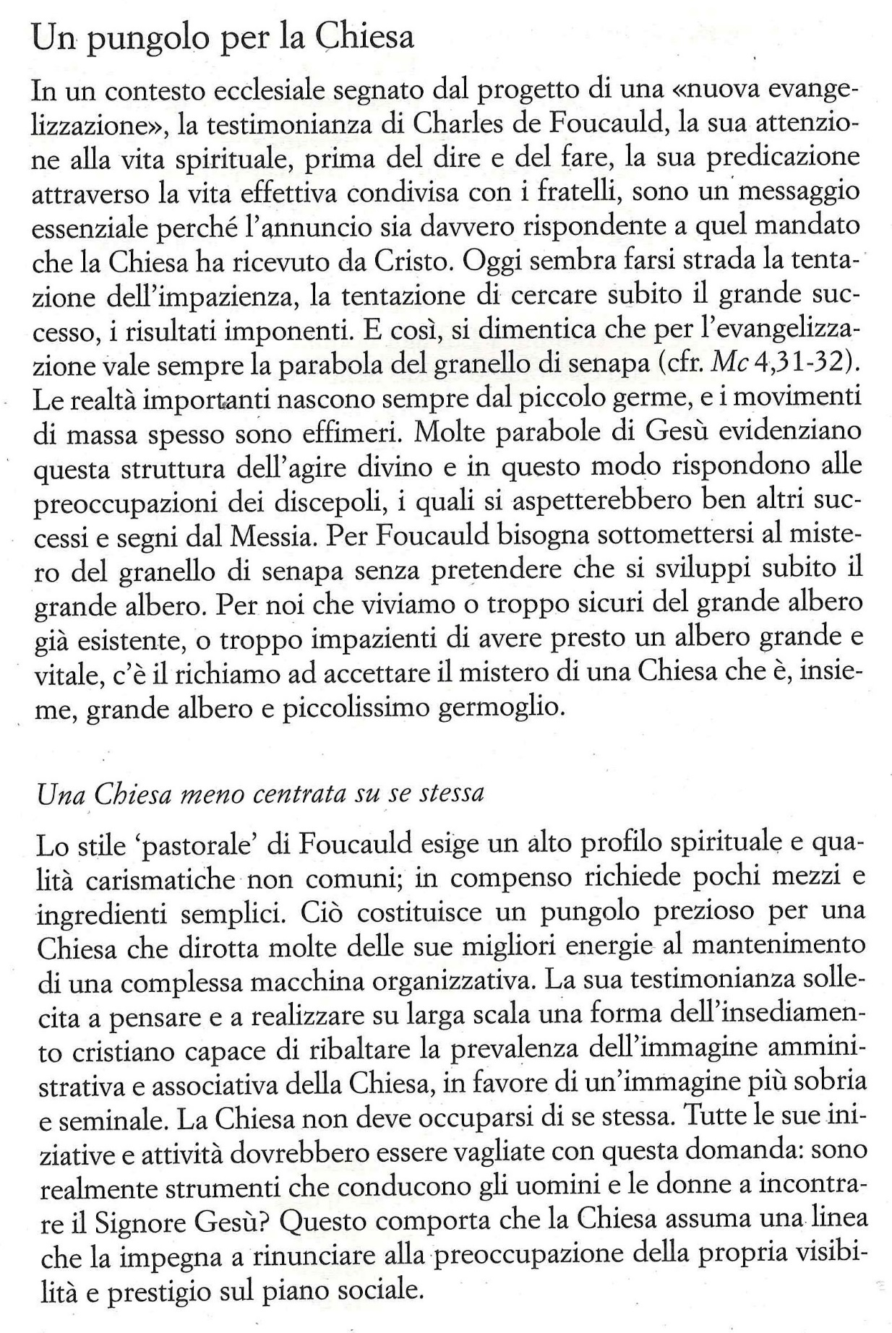

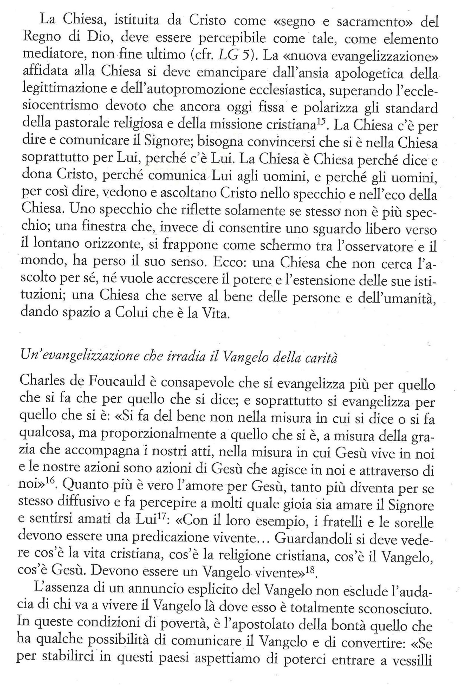

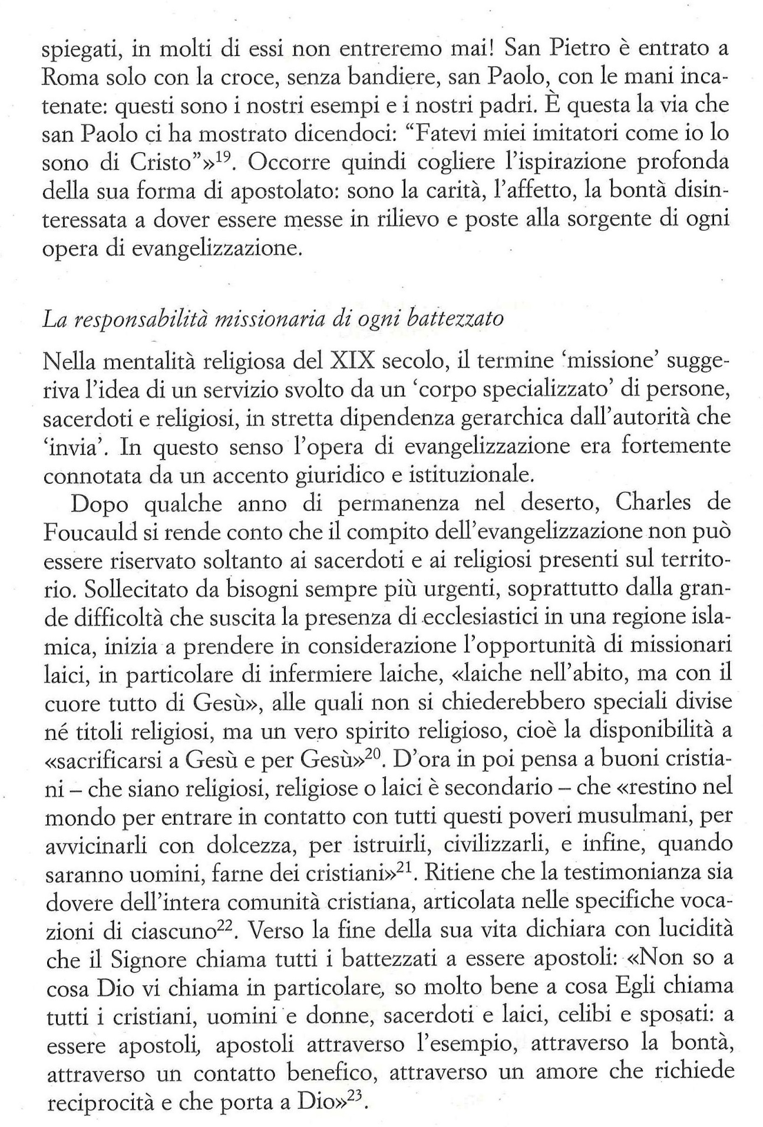

«Avvenire» del 7 ottobre 2010.
Cfr. Charles de Foucauld, 23-50 (note 112-119). P. Sequeri, Ripartire da Nazareth? Appunti su Charles de Foucauld e la nuova evangelizzazione, «La rivista del clero italiano» 77 (1996) 567-587 e Epilogo: ripartire da Nazaret? Appunti su Charles de Foucauld e la nuova evangelizzazione, in R. Larini (ed.), Charles de Foucauld. L’eloquenza di una vita secondo l’evangelo, Qiqajon, Bose 2003, 149-174.
Cfr. E. Prato, Il Dio capovolto. La novità cristiana: percorso di teologia fondamentale, Cittadella, Assisi 2020², 316-321.
E. Bolis, «Egli discende». Sulla ‘eredità spirituale’ di Charles de Foucauld, «La rivista del clero italiano» 86 (2005) 353-365: 357-359.

